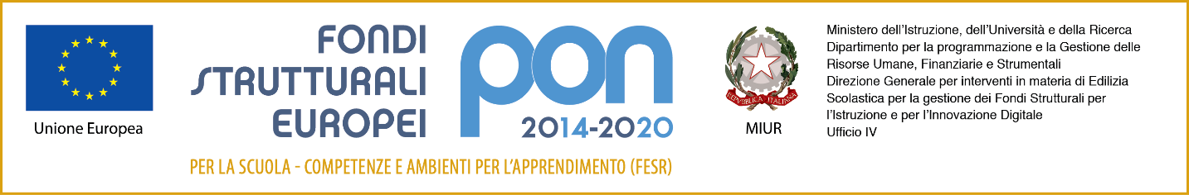

 | Istituto Comprensivo “don Lorenzo Milani” | M.I.U.R.
Via Pietro Mascagni – 20871 Vimercate (MI)
Tel. 039/667522
c.f. 87004970155 – codice univoco UFJXIC
e-mail:mbic8ex001@istruzione.it -mbic8ex001@pec.istruzione.it
www.icsdonmilanivimercate.edu.it

Relazione di sezione
Anno scolastico 20…/20…

Scuola dell’Infanzia:
Sezione:
Docente coordinatore:

Altri docenti:

Rappresentante di sezione:
Indice degli argomenti relativi alla Relazione di sezione:

- Composizione della sezione
- Situazione generale della sezione
- Aspetti educativo-didattici
- Progetti per l’ampliamento dell’offerta formativa
- Uscite didattiche / Gite
- Rapporti con le famiglie
- Varie ed eventuali

- Composizione della sezione (in corso d’anno segnalare eventuali modifiche)

Numero alunni
Maschi/femmine
Sezione _________ (eterogenea, omogenea, bifascia)
Personale in affiancamento ai docenti (sostegno, educatore, tirocinante,…)

- Situazione generale della sezione

- Verifica inserimenti
- Relazione (tra pari e con gli adulti)
- Partecipazione
- Comportamento

- Aspetti educativo-didattici

- Esperienze e proposte
- Metodologia (motivazioni)
- Interesse e partecipazione
- Verifica dell’adeguatezza (rispetto all’età, alla composizione del gruppo, …)

- Progetti per l’ampliamento dell’offerta formativa

(progetti, rapporti con il territorio, alternanza scuola lavoro…)

- Uscite didattiche/gite

- Rapporti con le famiglie

(partecipazione alla vita scolastica, rispetto delle regole, delle scadenze, …)

- Varie ed eventuali

ALLEGATO da NON rendere pubblico ma da inserire SOLO nel fascicolo dei verbali e nel Registro Elettronico
SITUAZIONI PARTICOLARI DEI SINGOLI ALUNNI

- Osservazioni delle docenti in riferimento a problematiche emerse in ambito motorio/cognitivo/relazionale/linguistico

- Confronto con psicopedagogista/terapisti

Luogo e data Firma docenti

